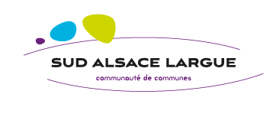

Avis de publicité - Marchés de travaux

**Communauté de Commune Sud Alsace Largue**

Procédure adaptée en application du Code de la Commande Publique, notamment ses articles R.2123-1 et R.2123-4

**Acheteur public :**

**Communauté de Communes Sud Alsace Largue**

07 rue de Bâle

68210 DANNEMARIE

Tél : 03 89 07 24 24

SIRET : 200 066 033 00016

Profil d'acheteur : <http://www.marches-securises.fr>

Référence du marché : CCSAL_DEV_0923

Pas de groupement de commande.

Objet du marché : Aménagement des Espaces verts du Centre de valorisation intercommunal de Retzwiller

Marché à lot unique.

Le marché ne comporte pas de tranche.

**Renseignements et DCE :** Voir Règlement de la Consultation.

Le Dossier de Consultation des Entreprises est à télécharger intégralement sur le profil d’acheteur <http://www.marches-securises.fr>

**Procédure :**  appel d’offres en procédure adaptée ouverte ;

Pas de réduction du nombre de candidats

L’acheteur se réserve le droit de mener des négociations

Les variantes sont interdites.

Pas de visite obligatoire.

**Critères d’attribution :** l’entreprise qui aura établi l’offre économiquement la plus avantageuse et qui sera appréciée en fonction des critères détaillés dans le Règlement de la Consultation.

**Date limite de réception des candidatures*:*** 15 décembre 2023 – 12h00

**Date d’envoi à la publication :** 20 novembre 2023